Приложение 1 раздела III
Перечня организаций и объектов, на прилегающих территориях к которым не допускается розничная продажа алкогольной продукции, за исключением розничной продажи алкогольной продукции при оказании услуг общественного питания

Схема границ прилегающей территории местной религиозной организации Православный приход Храма святителя Николая, архиепископа Мир Ликийских, Чудотворца г. Березники Пермского края Соликамской Епархии Русской православной церкви (Московский патриархат), г. Березники, пл. Первостроителей, д. 1, на которой не допускается розничная продажа алкогольной продукции
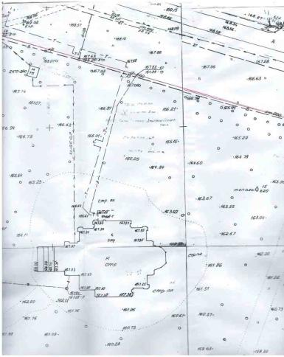
1
Масштаб 1:2000

Условные обозначения:
1
- номер объекта по перечню организаций и объектов, на
прилегающих территориях к которым не допускается розничная
продажа алкогольной продукции, за исключением розничной
продажи алкогольной продукции при оказании услуг общественного
питания
- границы обособленной территории

- граница территории на которой не допускается розничная
продажа алкогольной продукции

Приложение 2 раздела III
Перечня организаций и объектов, на прилегающих территориях к которым не допускается розничная продажа алкогольной продукции, за исключением розничной продажи алкогольной продукции при оказании услуг общественного питания

Схема границ прилегающей территории местной религиозной организации Православный приход Храма во имя Святителя Луки Войно-Ясенецкого г. Березники Пермского края Соликамской Епархии Русской Православной Церкви (Московский патриархат), г. Березники, ул. Деменева, д. 12, на которой не допускается розничная продажа алкогольной продукции
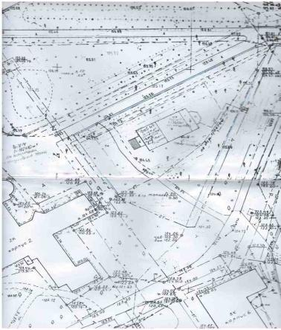
22
Масштаб 1:2000
Условные обозначения:
22
- номер объекта по перечню организаций и объектов, на
прилегающих территориях к которым не допускается розничная
продажа алкогольной продукции, за исключением розничной
продажи алкогольной продукции при оказании услуг общественного
питания

- границы обособленной территории

- граница территории на которой не допускается розничная
продажа алкогольной продукции
Приложение 3 раздела III
Перечня организаций и объектов, на прилегающих территориях к которым не допускается розничная продажа алкогольной продукции, за исключением розничной продажи алкогольной продукции при оказании услуг общественного питания

Схема границ прилегающей территории местной католической религиозной организации Приход «Мария-Царица Мира» Римско-католической Церкви в г. Березники Пермского края, ул. Парижской Коммуны, д. 5а, на которой не допускается розничная продажа алкогольной продукции
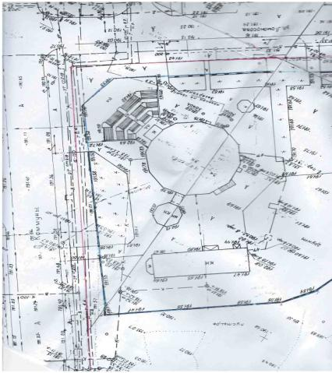
3
Масштаб 1:2000
Условные обозначения:
23
- номер объекта по перечню организаций и объектов, на
прилегающих территориях к которым не допускается розничная
продажа алкогольной продукции, за исключением розничной
продажи алкогольной продукции при оказании услуг общественного
питания

- границы обособленной территории

- граница территории на которой не допускается розничная
продажа алкогольной продукции

Приложение 4 раздела III
Перечня организаций и объектов, на прилегающих территориях к которым не допускается розничная продажа алкогольной продукции, за исключением розничной продажи алкогольной продукции при оказании услуг общественного питания

Схема границ прилегающей территории местной религиозной организации Христиан веры Евангельской Церковь «Отчий дом», г. Березники, ул. Мамина-Сибиряка, д. 33а, на которой не допускается розничная продажа алкогольной продукции

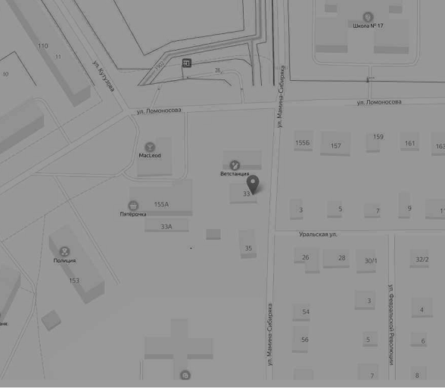

4

Масштаб 1:2000
Условные обозначения:
4
- номер объекта по перечню организаций и объектов, на
прилегающих территориях к которым не допускается розничная
продажа алкогольной продукции, за исключением розничной
продажи алкогольной продукции при оказании услуг общественного
питания
- границы обособленной территории

- граница территории на которой не допускается розничная
продажа алкогольной продукции
Приложение 5 раздела III
Перечня организаций и объектов, на прилегающих территориях к которым не допускается розничная продажа алкогольной продукции, за исключением розничной продажи алкогольной продукции при оказании услуг общественного питания

Схема границ прилегающей территории местной иудейской религиозной организации «Еврейская община г. Березники», г. Березники, ул. Мира, д. 82, на которой не допускается розничная продажа алкогольной продукции

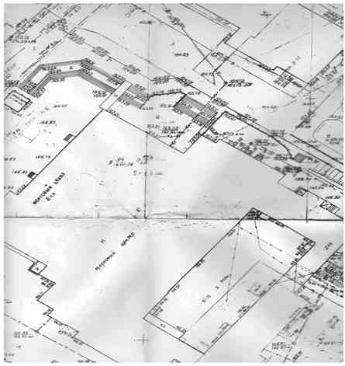
5
Масштаб 1:2000
242
Условные обозначения:
5
- номер объекта по перечню организаций и объектов, на
прилегающих территориях к которым не допускается розничная
продажа алкогольной продукции, за исключением розничной
продажи алкогольной продукции при оказании услуг общественного
питания
- границы обособленной территории

- граница территории на которой не допускается розничная
продажа алкогольной продукции

Приложение 6 раздела III
Перечня организаций и объектов, на прилегающих территориях к которым не допускается розничная продажа алкогольной продукции, за исключением розничной продажи алкогольной продукции при оказании услуг общественного питания

Схема границ прилегающей территории местной религиозной организации Церковь Христиан веры Евангельской пятидесятников «Новый Завет» в г. Березники, г. Березники, пр. Ленина, д. 5а, на которой не допускается розничная продажа алкогольной продукции
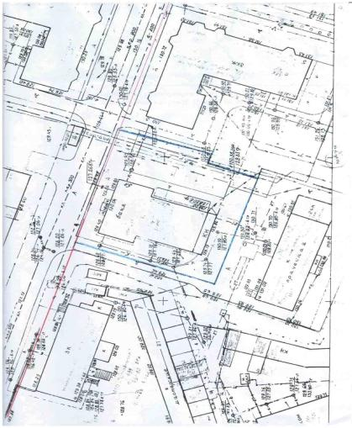
6
Масштаб 1:2000
Условные обозначения:

- номер объекта по перечню организаций и объектов, на
6
прилегающих территориях к которым не допускается розничная
продажа алкогольной продукции, за исключением розничной
продажи алкогольной продукции при оказании услуг общественного
питания

- границы обособленной территории

- граница территории на которой не допускается розничная
продажа алкогольной продукции

Приложение 7 раздела III
Перечня организаций и объектов, на прилегающих территориях к которым не допускается розничная продажа алкогольной продукции, за исключением розничной продажи алкогольной продукции при оказании услуг общественного питания

Схема границ прилегающей территории религиозной организации «Березниковское Общество сознания Кришны», г. Березники, ул. Мира, д. 42, пом. 72, на которой не допускается розничная продажа алкогольной продукции
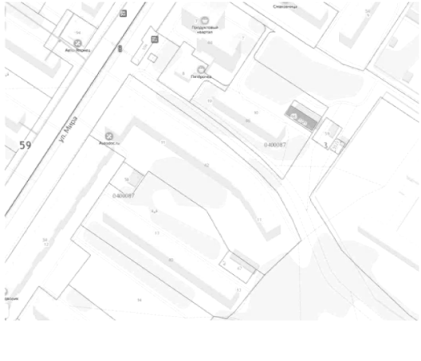

7

Масштаб 1:2000
Условные обозначения:
7
- номер объекта по перечню организаций и объектов, на
прилегающих территориях к которым не допускается розничная
продажа алкогольной продукции, за исключением розничной
продажи алкогольной продукции при оказании услуг общественного
питания

- границы обособленной территории

- граница территории на которой не допускается розничная
продажа алкогольной продукции
Приложение 8 раздела III
Перечня организаций и объектов, на прилегающих территориях к которым не допускается розничная продажа алкогольной продукции, за исключением розничной продажи алкогольной продукции при оказании услуг общественного питания

Схема границ прилегающей территории местной религиозной организации Церковь Евангельских Христиан-Баптистов г. Березники, г. Березники, ул. Дачная, д. 56, на которой не допускается розничная продажа алкогольной продукции

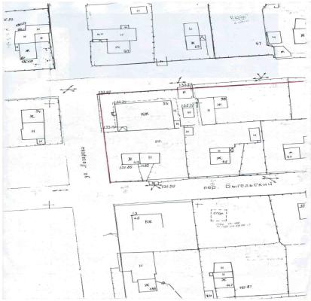
8
Масштаб 1:2000

Условные обозначения:
8
- номер объекта по перечню организаций и объектов, на
прилегающих территориях к которым не допускается розничная
продажа алкогольной продукции, за исключением розничной
продажи алкогольной продукции при оказании услуг общественного
питания
- границы обособленной территории

- граница территории на которой не допускается розничная
продажа алкогольной продукции

Приложение 9 раздела III
Перечня организаций и объектов, на прилегающих территориях к которым не допускается розничная продажа алкогольной продукции, за исключением розничной продажи алкогольной продукции при оказании услуг общественного питания

Схема границ прилегающей территории местной религиозной организации Христианская Пресвитерианская Церковь «Призванные Богом г. Березники», г. Березники, ул. Кунгурская, д. 29, на которой не допускается розничная продажа алкогольной продукции
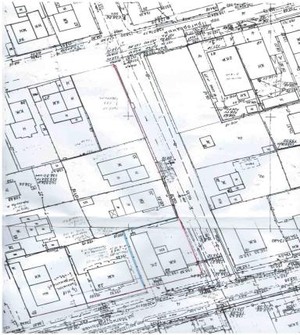
9
Масштаб 1:2000
Условные обозначения:
9
- номер объекта по перечню организаций и объектов, на
прилегающих территориях к которым не допускается розничная
продажа алкогольной продукции, за исключением розничной
продажи алкогольной продукции при оказании услуг общественного
питания
- границы обособленной территории

- граница территории на которой не допускается розничная
продажа алкогольной продукции

Приложение 10 раздела III
Перечня организаций и объектов, на прилегающих территориях к которым не допускается розничная продажа алкогольной продукции, за исключением розничной продажи алкогольной продукции при оказании услуг общественного питания

Схема границ прилегающей территории местной религиозной организации Церковь Христиан-адвентистов Седьмого дня г. Березники, г. Березники, ул. Челюскинцев, д. 94, на которой не допускается розничная продажа алкогольной продукции
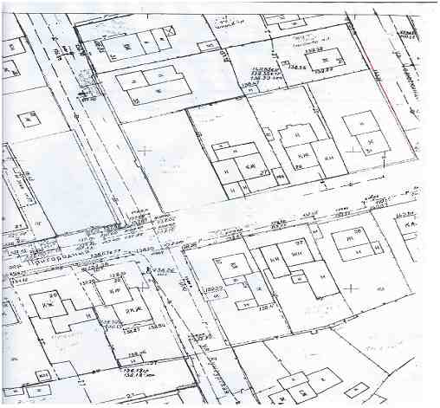
10

Масштаб 1:2000
Условные обозначения:
10
- номер объекта по перечню организаций и объектов, на
прилегающих территориях к которым не допускается розничная
продажа алкогольной продукции, за исключением розничной
продажи алкогольной продукции при оказании услуг общественного
питания
- границы обособленной территории

- граница территории на которой не допускается розничная
продажа алкогольной продукции

Приложение 11 раздела III
Перечня организаций и объектов, на прилегающих территориях к которым не допускается розничная продажа алкогольной продукции, за исключением розничной продажи алкогольной продукции при оказании услуг общественного питания

Схема границ прилегающей территории религиозной организации «Усольский Спасо-Преображенский женский монастырь Соликамской Епархии Русской Православной Церкви (Московский патриархат), г. Усолье, ул. Спасская, д. 17, на которой не допускается розничная продажа алкогольной продукции

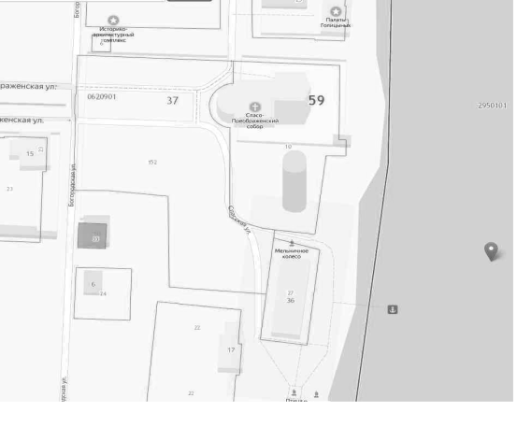

11

Масштаб 1:2000
Условные обозначения:

- номер объекта по перечню организаций и объектов, на
11
прилегающих территориях к которым не допускается розничная
продажа алкогольной продукции, за исключением розничной
продажи алкогольной продукции при оказании услуг общественного
питания
- границы обособленной территории

- граница территории на которой не допускается розничная
продажа алкогольной продукции
Приложение 12 раздела III
Перечня организаций и объектов, на прилегающих территориях к которым не допускается розничная продажа алкогольной продукции, за исключением розничной продажи алкогольной продукции при оказании услуг общественного питания

Схема границ прилегающей территории местной религиозной организации Храм в честь Похвалы Пресвятой Богородицы п. Орел Усольского района Пермского края Соликамской Епархии Русской Православной Церкви (Московский патриархат), п. Орел, ул. Набережная, д. 38а, на которой не допускается розничная продажа алкогольной продукции
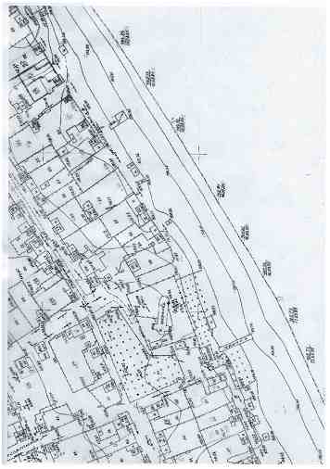
12
Масштаб 1:2000
Условные обозначения:
- номер объекта по перечню организаций и объектов, на
212
прилегающих территориях к которым не допускается розничная
продажа алкогольной продукции, за исключением розничной
продажи алкогольной продукции при оказании услуг общественного
питания
- границы обособленной территории

- граница территории на которой не допускается розничная
продажа алкогольной продукции
Приложение 13 раздела III
Перечня организаций и объектов, на прилегающих территориях к которым не допускается розничная продажа алкогольной продукции, за исключением розничной продажи алкогольной продукции при оказании услуг общественного питания

Схема границ прилегающей территории местной религиозной организации Православный Храм в честь Сретения Господня с. Романово Усольского района Пермского края Соликамской Епархии Русской Православной Церкви (Московский патриархат), с. Романово, ул. Сретенская, д. 2, на которой не допускается розничная продажа алкогольной продукции

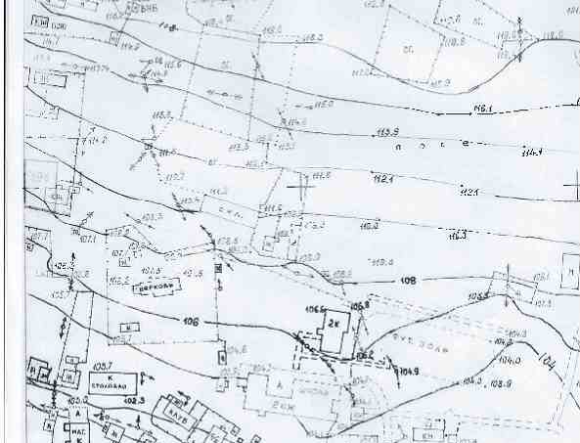
213
Масштаб 1:2000
Условные обозначения:
13
- номер объекта по перечню организаций и объектов, на
прилегающих территориях к которым не допускается розничная
продажа алкогольной продукции, за исключением розничной
продажи алкогольной продукции при оказании услуг общественного
питания
- границы обособленной территории

- граница территории на которой не допускается розничная
продажа алкогольной продукции
Приложение 14 раздела III
Перечня организаций и объектов, на прилегающих территориях к которым не допускается розничная продажа алкогольной продукции, за исключением розничной продажи алкогольной продукции при оказании услуг общественного питания

Схема границ прилегающей территории местной православной религиозной организации «Приход Храма всех Святых в городе Березники Пермской области» Пермской Епархии Русской Православной Церкви, г. Березники, ул. Ломоносова, д. 89, на которой не допускается розничная продажа алкогольной продукции

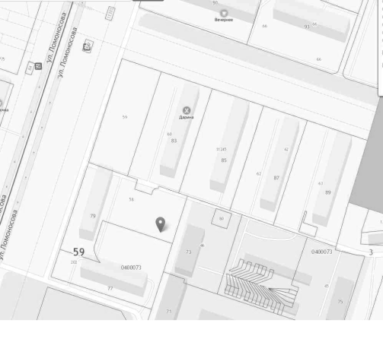

14

Масштаб 1:2000
Условные обозначения:
14
- номер объекта по перечню организаций и объектов, на
прилегающих территориях к которым не допускается розничная
продажа алкогольной продукции, за исключением розничной
продажи алкогольной продукции при оказании услуг общественного
питания
- границы обособленной территории

- граница территории на которой не допускается розничная
продажа алкогольной продукции
Приложение 15 раздела III
Перечня организаций и объектов, на прилегающих территориях к которым не допускается розничная продажа алкогольной продукции, за исключением розничной продажи алкогольной продукции при оказании услуг общественного питания

Схема границ прилегающей территории местной религиозной организации Православный Приход Храма в Честь Казанской иконы Божией Матери п. Железнодорожный Усольского района Пермского края Соликамской Епархии Русской Православной Церкви (Московский патриархат), Усольский район, п. Железнодорожный, ул. 35 Лет Победы, д. 1, на которой не допускается розничная продажа алкогольной продукции

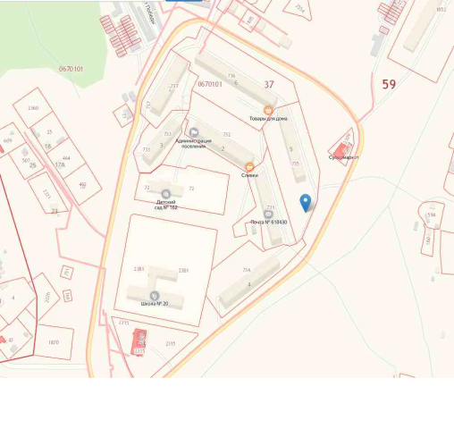

215

Масштаб 1:2000
Условные обозначения:
15
- номер объекта по перечню организаций и объектов, на
прилегающих территориях к которым не допускается розничная
продажа алкогольной продукции, за исключением розничной
продажи алкогольной продукции при оказании услуг общественного
питания
- границы обособленной территории

- граница территории на которой не допускается розничная
продажа алкогольной продукции
Приложение 16 раздела III
Перечня организаций и объектов, на прилегающих территориях к которым не допускается розничная продажа алкогольной продукции, за исключением розничной продажи алкогольной продукции при оказании услуг общественного питания

Схема границ прилегающей территории Усольского Спасо-Преображенского собора Соликамской Епархии Русской Православной Церкви (Московский патриархат), г. Усолье, ул. Спасская, д. 21, на которой не допускается розничная продажа алкогольной продукции
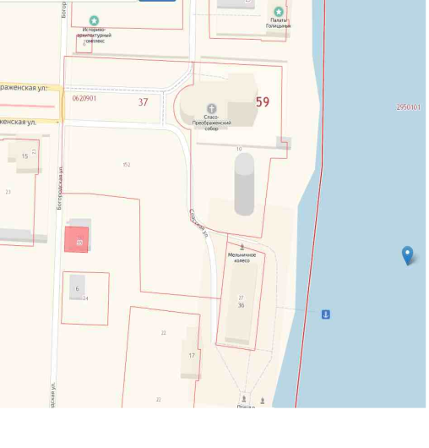

16

Масштаб 1:2000
Условные обозначения:
16
- номер объекта по перечню организаций и объектов, на
прилегающих территориях к которым не допускается розничная
продажа алкогольной продукции, за исключением розничной
продажи алкогольной продукции при оказании услуг общественного
питания
- границы обособленной территории

- граница территории на которой не допускается розничная
продажа алкогольной продукции

Приложение 17 раздела III
Перечня организаций и объектов, на прилегающих территориях к которым не допускается розничная продажа алкогольной продукции, за исключением розничной продажи алкогольной продукции при оказании услуг общественного питания

Схема границ прилегающей территории местной религиозной организации Православный приход Храма святителя Николая, архиепископа Мир Ликийских, Чудотворца г. Березники Пермского края Соликамской Епархии Русской Православной Церкви (Московский патриархат), воскресная школа, г. Березники, ул. Пятилетки, Д. 126, на которой не допускается розничная продажа алкогольной продукции
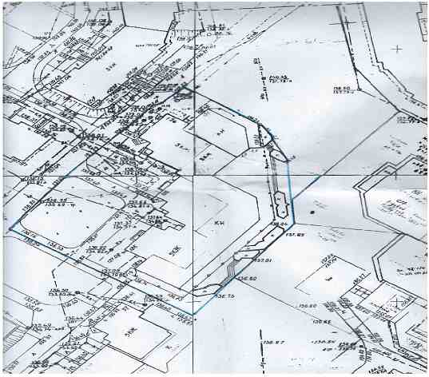
17
Масштаб 1:2000
Условные обозначения:
17
- номер объекта по перечню организаций и объектов, на
прилегающих территориях к которым не допускается розничная
продажа алкогольной продукции, за исключением розничной
продажи алкогольной продукции при оказании услуг общественного
питания
- границы обособленной территории

- граница территории на которой не допускается
розничная продажа алкогольной продукции
Приложение 18 раздела III
Перечня организаций и объектов, на прилегающих территориях к которым не допускается розничная продажа алкогольной продукции, за исключением розничной продажи алкогольной продукции при оказании услуг общественного питания

Схема границ прилегающей территории местной религиозной организации Православный приход Храма в честь Успения Пресвятой Богородицы г. Березники Пермского края Соликамской Епархии Русской православной Церкви (Московский патриархат), г. Березники, ул. Мамина-Сибиряка, д. 1 (городское кладбище), на которой не допускается розничная продажа алкогольной продукции
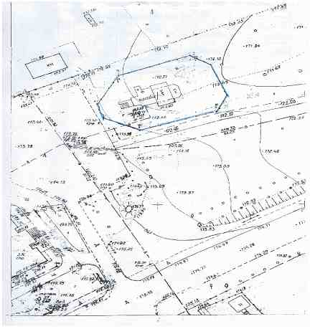
18
Масштаб 1:2000
Условные обозначения:
218
- номер объекта по перечню организаций и объектов, на
прилегающих территориях к которым не допускается розничная
продажа алкогольной продукции, за исключением розничной
продажи алкогольной продукции при оказании услуг общественного
питания
- границы обособленной территории

- граница территории на которой не допускается
розничная продажа алкогольной продукции

Приложение 19 раздела III
Перечня организаций и объектов, на прилегающих территориях к которым не допускается розничная продажа алкогольной продукции, за исключением розничной продажи алкогольной продукции при оказании услуг общественного питания

Схема границ прилегающей территории религиозной организации «Усольский Спасо-Преображенский женский монастырь Соликамской Епархии Русской Православной Церкви (Московский патриархат), Церковь святой мученицы Татьяны (подворье), г. Березники, ул. Панфилова, д. 1в, на которой не допускается розничная продажа алкогольной продукции
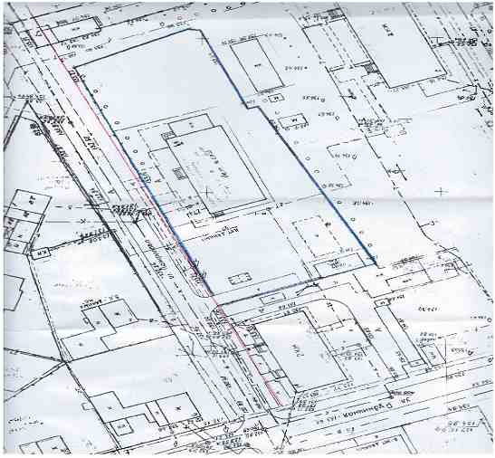
19
Масштаб 1:2000
Условные обозначения:
19
- номер объекта по перечню организаций и объектов, на
прилегающих территориях к которым не допускается розничная
продажа алкогольной продукции, за исключением розничной
продажи алкогольной продукции при оказании услуг общественного
питания
- границы обособленной территории

- граница территории на которой не допускается
розничная продажа алкогольной продукции
Приложение 20 раздела III
Перечня организаций и объектов, на прилегающих территориях к которым не допускается розничная продажа алкогольной продукции, за исключением розничной продажи алкогольной продукции при оказании услуг общественного питания
Схема границ прилегающей территории местной религиозной организации Соликамский Свято-Троицкий мужской монастырь Соликамской Епархии Русской Православной Церкви (Московский патриархат), Скит Трифона Вятского (подворье), с. Пыскор, ул. Октябрьская, д. 79, на которой не допускается розничная продажа алкогольной продукции
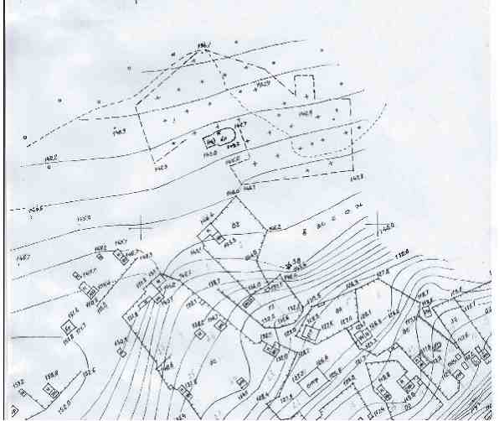
220
Масштаб 1:2000
Условные обозначения:
20
- номер объекта по перечню организаций и объектов, на
прилегающих территориях к которым не допускается розничная
продажа алкогольной продукции, за исключением розничной
продажи алкогольной продукции при оказании услуг общественного
питания
- границы обособленной территории

- граница территории на которой не допускается
розничная продажа алкогольной продукции

